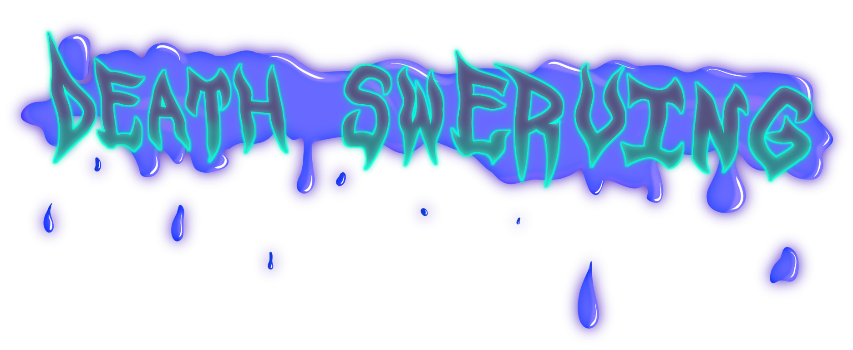
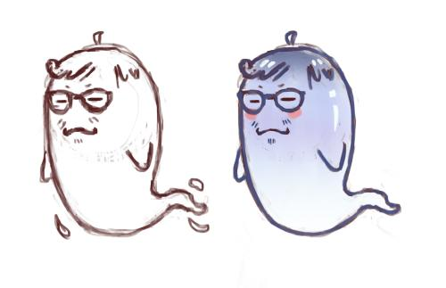
W grze Death Swerving wcielamy się w ducha, który pragnie dokonać zemsty na osobie, która go zabiła. Jednak aby tego dokonać musi wydostać się z zaświatów. Zaświaty mają tu postać bloku bez okien.
W tym celu duch szuka przedmiotów, które umożliwią mu wejście na wyższe piętro.
Gra polega na odnajdywaniu sposobu, który umożliwi przejście przez zablokowane drzwi na klatkę schodową, którą dostaniemy się do pokoju na wyższym poziomie.

Rozgrywka:
- jeden gracz
- widok pierwszoosobowy
- eksploracja pokoi
- zbieranie przedmiotów
- dialogi z postaciami

Cel gry:
- Przejście przez wszystkie pokoje, aż na samą górę – poza zaświaty
- Konfrontacja z osobą, która zamordowała postać w którą się wcielamy
- Zebranie wszystkich możliwych przedmiotów (opcjonalne)

Platforma:
- PC

Mechaniki:
- poruszanie się w przestrzeni 3D (W,S,A,D)
  - przemieszczanie za pomocą fizyki w Unity
- podnoszenie przedmiotów (E)
  - przedmioty pojawiają się w ekwipunku (widocznym na ekranie)
  - po podniesieniu niektórych przedmiotów pojawia się scenka dialogowa
- użycie przedmiotu (E)
  - przedmiot sprawia, że coś w otoczeniu się zmienia (np. otwierają się drzwi)
- Prowadzenie dialogów (E)
  - po kliknięciu pojawiają się następujące po sobie fragmenty, a kliknięcie (E) na ostatniej części zamyka dialog.
- Aktywacja możliwości podniesienia/ interakcji z przedmiotem z poprzedniego pokoju (np. po przejściu do następnego)

Zagadki w pokojach:
- Otwarcie kajdanek kluczem znajdującym się w pokoju i wykorzystanie go do otwarcia drzwi
- Znalezienie przedmiotu wyglądu, który pozwoli przypodobać się postaci zagradzającej przejście
- Podanie potrawy, która rozproszy stojącą na naszej drodze istotę
- Znalezienie kości dla cerbera w którymś z poprzednich pokoi
- Zapamiętanie drogi po której można przejść, aby nie zapaść się w pokoju i nie spaść na niższy poziom
- Powrót do pierwszego pokoju po topór, aby zemścić się na mordercy, lub wybór alternatywnego zakończenia
Grafika:
- Postacie 3D – smooth low polly stylizowane
- Środowisko 3D – tekstury realistycznie, modele stylizowane
- Przedmioty – tekstury realistycznie, modele stylizowane
- Dialogi w formie tekstu z rysowanymi sylwetkami 2D posiaci
- UI (z miejscem na każdy przedmiot z poszczególnych pokoi) – rysowane w 2D
- Przedmioty 3D w ekwipunku
- Efekty cząsteczkowe – np. mgła, pył

Klimat:
Groteska - mroczne otoczenie i fabuła w towarzystwie stylizowanych, przerysowanych postaci i zabawnych dialogów.

Inspiracje:
Gra – Undertale – postacie
Gra – The Neverhood – klimat
Animacja – Koralina i tajemnicze drzwi – klimat
Gry Anime – dialogi
Gry Escape room – koncepcja pokoi
Gry Pokemon – styl postaci

Autorzy:
Judyta Rdzanek
Katarzyna Krzyczkowska
Dawid Mitera
Piotr Sakowski

MK-A3D Dzienne Licencjackie Semestr 3
Specjalność – Animacja, Grupa 1

